2021年第5期

**巴彦淖尔银行业协会秘书处**  20**21**年4月**10**日

**“3•15”专刊**

●**“3•15”消费者权益日 河套农商银行在行动**

**●陕坝农商银行开展金融消费者权益日老年人专题宣传活动**

**●乌拉特后旗联社积极开展“3.15”消费者权益保护宣教活动**

**●五原农商银行组织开展2021年“3•15”金融知识宣传活动**

**●磴口县联社组织开展“3•15”消费者权益日主题宣传活动**

**●农行巴彦淖尔分行开展“3·15”消费者权益保护教育宣传周活动**

**●乌拉特中旗蒙银村镇银行开展“3•15”金融消费权益日宣传活动**

**●蒙商银行巴彦淖尔分行积极开展“3·15”征信宣传系列活动**

**●临河黄河村镇银行积极开展“3•15”金融消费者权利日宣传活动**

“3•15”消费者权益日 河套农商银行在行动

在“3.15”消费者权益日来临之际，为提高广大金融消费者的责权意识和风险意识，引导金融消费者理性维权，河套农商银行开展了“3.15”消费者权益日系列宣传活动。

一是以线上线下相结合的方式开展集中宣传，通过微信平台、网点现场宣传为广大客户普及消费者各项法定权利、维权方式和渠道等内容。二是开展老年特色服务，各营业网点为老年人开设爱心绿色通道，并提供上门服务等便捷特色服务，同时加强宣传引导，保障其资金使用安全。三是开展电信网络诈骗真实案例宣讲，为辨别能力较弱的老年人及未成年人集中宣讲电信网络诈骗真实案例，提升公众防诈骗意识。

通过开展系列宣传活动，进一步强化了金融消费者维护自身合法权益的意识和能力。今后，河套农商银行将建立普及宣传金融知识的长效机制，为优化营商环境提升服务质效提供有力保障。

（供稿人：张呈如）

陕坝农商银行开展金融消费者权益日

老年人专题宣传活动

为进一步保护客户资金安全及合法权益，体现关爱老年人的社会责任，陕坝农商银行开展以“关爱老年群体”为主题“3.15”金融消费者权益日宣传活动。

30个“3.15”宣传队在辖内广场、乡村、社区、老年公寓等老年人集中地，以身边鲜活案例讲解了常见的电信诈骗和非法集资的诈骗手段，号召老年客户主动学习金融知识，提升自我防范意识，拒绝“高息”诱惑。宣传队队员针对村社老年客户接受能力有限的特点，有选择性讲解通俗易懂、言简意赅的宣教内容以便理解，受到老百姓的一致好评。

同时，充分发挥网点分布广、客户群体众多的优势，在网点LED显示屏、室内电视、流动车大屏滚动播放宣传口号和金融知识小视频，悬挂宣传条幅，并开展门前宣传活动，营造了良好的金融知识宣传氛围。通过宣传普及相关金融知识，帮助老年金融消费者增强风险识别能力和防范意识，切实保护金融消费者合法权益。

（供稿人：武锦葆）

乌拉特后旗联社积极开展“3.15”

消费者权益保护宣教活动

三月万物复苏，万象更新。为引导民众选择正规金融服务、远离非法集资、套路贷，防范电信网络诈骗，3月15日，乌拉特后旗联社“草原金融轻骑兵宣传小分队”走进社区开展“以人民为中心，增强金融消费者获得感”主题宣讲活动，将最新的金融知识送到广大社区居民身边。

本次活动以增强消费者金融决策力、风险防范意识和获得感为目的，关注老年人、年轻人等重点人群，积极开展金融知识普及宣传，引导金融消费者正确使用金融服务，了解自身权益；活动宣传现场，宣讲员通过面对面讲解分析典型案例、发放手册及宣传折页的方式向居民普及金融常识，与现场社区居民积极互动，帮助居民增强金融防范意识，提升群众对电信网络诈骗的辨别能力。

未来，乌拉特后旗联社将利用多种渠道提示金融消费者学习了解金融知识和技能，培养良好的金融行为习惯，倡导理性消费观念，培育良好金融消费生态环境，着力让让人民群众更加平等、便捷地享有金融基础服务。

（供稿人：杨琴）

五原农商银行组织开展2021年

“3•15”金融知识宣传活动

为全面落实监管部门及自治区联社“3·15”消费者权益保护教育宣传周活动工作要求，五原农商银行及时制定印发活动方案，3月15日在全辖范围启动活动宣传周活动。本次活动宣传主题为“以人民为中心增强金融消费者获得感”、“权利、责任、风险”。

3月15日活动当天，在人群密集的五洲商城宣传人员通过拉设条幅、设立集中宣传点、发放宣传折页纸、一对一讲解及发放小礼品等方式围绕辖区内老年人及辖区服务客户进行宣传。针对老年人宣传，重在将金融教育宣传活动与金融服务适老化相结合，主动适应老年群体金融需求，聚焦老年人常用的金融产品、专门针对老年人的银行服务政策等进行教育宣传。针对辖区服务客户宣传，重在引导消费者树立理性投资、价值投资观念，提高消费者依法理性维权意识和能力。

宣传活动收到广泛好评，通过宣传进一步引导金融消费者正确使用金融服务，了解自身权益；倡导理性消费观念，培育良好金融消费生态环境，让人民群众更加平等、便捷地享有金融基础服务。

（供稿人：郭茹）

磴口县联社组织开展“3•15”

消费者权益日主题宣传活动

为倡导老年人、年轻人等重点人群树立理性消费观念，增强金融知识与技能，提升风险识别与防范能力，培育良好金融消费生态环境，3月15日，磴口县联社开展了“3•15”消费者权益日主题宣传活动。

磴口县联社安排专人分组开展进社区、进养老院、进老年大学、进校园、进乡村、进农户，主要向老年人、在校学生、青少年等消费人群倡导理性消费观念，树立负责任的借贷意识，珍惜个人征信，远离“以贷养贷”“以卡养卡”，普及银行智能应用知识，增强老年人对智能技术的了解和信任，促进老年人融入智能时代，加强对电信诈骗、养老骗局、非法集资等容易给老年人造成侵害的非法金融活动提示和宣传，提高老年人防骗意识和自我保护能力。同时通过悬挂宣传横幅、电子屏幕播放宣传资料、专题宣讲、网点布展、工作人员讲解咨询等，充分展示银行业保护消费者权益的承诺与决心。活动期间发放各类宣传资料600余份，接受现场咨询100余人次。

消费者权益保护工作任重道远，磴口县联社将通过多样化创新手段，培育广大客户提升金融消费意识，切实履行金融消费者保护工作职责，不断提升金融服务水平，以实际行动诠释一家“有温度、有深度、有力度”金融机构的责任和担当。

（供稿人：苏虎娃）

农行巴彦淖尔分行开展“3·15”

消费者权益保护教育宣传周活动

又是一年“3·15”，为进一步提升金融消费者的权益意识和风险意识，推动和谐金融消费的构建，农行巴彦淖尔分行积极开展2021年“3·15”消费者权益保护教育宣传周活动。

本次活动，农行采取多种形式开展宣传。一是所辖营业网点摆放消费者权益宣传资料、LED屏幕滚动播放宣传标语、大堂经理在业务高峰期对等待办理业务的客户开展厅堂微沙龙，现场讲解“消费者权益保护法”相关权益和解决消费渠道。二是通过微信、短信、美篇等线上宣传方式积极扩大宣传范围；三是党员先锋队走进早市、商场发放宣传资料，为金融消费者普及日常生活所必要金融知识、金融风险及防范知识，特别是对老年人、青年人等重点客群，通过典型案例讲解、与消费者零距离的交流，引导消费者梳理理性消费理念、合理借贷、保护珍爱信用记录、提升风险管理意识，得到大家一致认可。 （供稿人：石敏）

乌拉特中旗蒙银村镇银行开展

“3•15”金融消费权益日宣传活动

3月12日，乌拉特中旗蒙银村镇银行乌加河支行联合旗市场监督管理局等部门，在乌加河广场开展“3•15”消费者权益保护日宣传活动。

本次宣传结合投资风险案例、理财骗局、非法集资等内容进行“以案说法”，针对个人及家庭负债、储蓄和投资整体规划等方面进行宣教。活动当日设置集中宣传点，向前来咨询的老百姓宣讲各项金融知识。活动中共发放宣传折页300余份，参与活动人员近百人，活动效果非常显著。

金融消费与百姓息息相关，权益保护关乎百姓切身利益，通过宣传，展现了蒙银人良好的服务形象，提升了公益宣传整体水平。今后，乌拉特中旗蒙银村镇银行将坚守消保职责，履行社会责任，体现“有温度”的服务，努力打造有担当、有特色的服务企业，为优化地区金融环境，维护金融安全作出更大贡献。

（供稿人：梁雪荣）

蒙商银行巴彦淖尔分行积极开展

**“3·15”** 征信宣传系列活动

在3.15消费者权益日来临之际，为全面深入开展诚信宣传教育，蒙商银行巴彦淖尔分行开展诚信文化教育和普及征信知识宣传系列活动。

1. 深化“五进”宣传，扩大征信知识宣传覆盖面

分行各部室、杭后支行、五原支行、前旗支行深入社区、广场等宣传阵地，加强与周边社区小区居民、商户互动，加强与合作企业联系，以信用报告查询、信用报告解读、征信权益维护、联合惩戒警示教育等为宣传内容，帮助广大市民了解征信知识，增强信用意识，引导社会公众关注、参与国家的征信和社会信用体系建设，切实增强征信宣传的吸引力和感染力。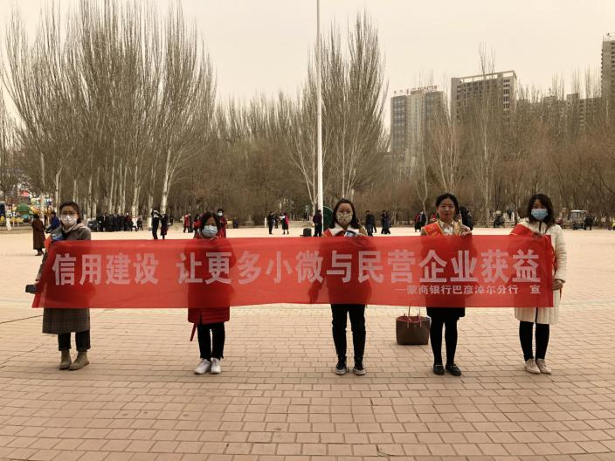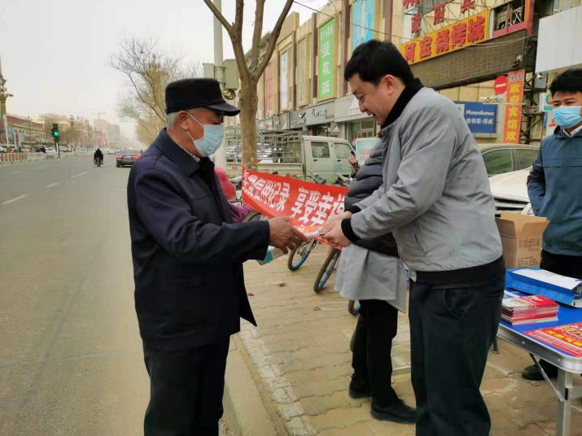

二、继续抓好农村信用体系建设，增强农村阵地诚信意识

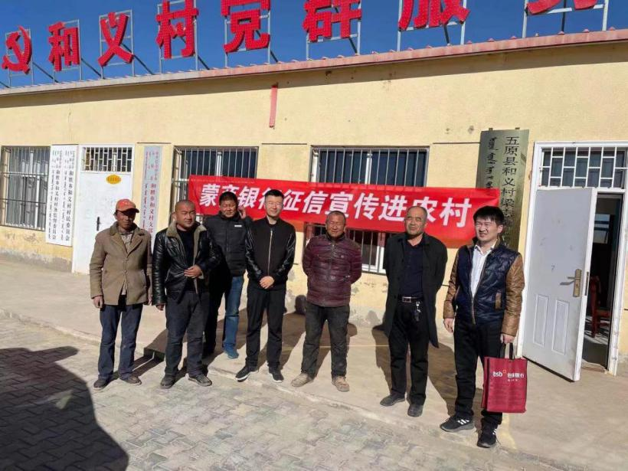长春支行利用到五原胜丰村、和义村、银淀图村等进行贷后实地回访和不良贷款催收时机，对我行农村乡镇客户进行征信集中宣传。针对客户存在的征信疑问进行解答，普及征信知识，对不良贷款客户的信用报告进行了细致的分析，详细说明良好的信用记录对贷款融资的影响，提高农户对信用记录的重视和维护良好信用记录的决心，为农村阵地信用体系建设贡献力量。

三、借助特色宣传活动，促进宣传成果转化

前旗支行借助“二手房按揭业务推动会”，对活动到场的50余户中介公司进行贷款客户征信准入条件、征信知识宣讲。新区支行、分行营业部借助“第二届内蒙古农业机械展览开幕”契机，组织支行客户经理到场发放征信宣传折页、征信典型案例，为到场市民、商户、企业进行信用答疑，加深社会各界对征信工作的了解，引导公众珍爱信用记录，增强全民征信权益和信息安全保护意识，进一步树立蒙商银行良好的社会形象，持续促进我行各项业务发展。

（供稿人：窦叶）

临河黄河村镇银行积极开展“3•15”

金融消费者权利日宣传活动

为进一步提高金融消费者的权责意识和风险意识，远离和抵制非法金融业务活动，引导金融消费者理性维权，构建和谐、绿色的金融消费环境，临河黄河村镇银行积极响应监管部门号召，于3月13日至15日期间在辖内各营业网点、开展了以“权利·责任·风险”为主题的2021年金融消费者权益日集中宣传活动。

临河黄河村镇银行紧紧围绕宣传主题，以关注老年人权益保护为重点，以网点宣传为阵地，在辖内营业网点摆放宣传资料，设立咨询台，并通过LED屏全天滚动播放金融宣传标语。同时借助网络媒体，在微信公众号发布“关爱老人，提高老人防骗意识”的金融知识宣传。

3月15日走进老年大学专门针对老年人群体进行金融知识宣传，增强老年人对智能技术的了解和信任，进一步加强对电信诈骗、非法集资等容易对老年人造成侵害的非法金融活动进行普及宣传，不断强化了老年人的风险责任意识，进一步提升了老年人保障自身合法权益的意识和能力。

此次宣传活动取得了良好的宣传普及效果，下一步，临河黄河村镇银行将持续做好金融知识宣传普及工作，认真总结活动经验与做法，高效有序的推广金融知识，不断改善金融服务，促进各项业务健康发展。

（供稿人：徐诗雅）

|  |
| --- |
| 发送范围：内蒙古银行业协会、巴彦淖尔银保监分局、人行巴彦淖尔市中心支行、巴彦淖尔市金融办、各会员单位、会长、监事长、分局分管领导、秘书处。 |
| 编辑：石磊晟 联系电话：0478-2670389 （共印24份） |
| 巴彦淖尔银行业协会秘书处 2021年4月10日 |